# ВПЛИВ ПОЛЬОВОЇ ЕМІСІЇ З МАТЕРІАЛІВ ПРИСКОРЮЮЧИХ СТРУКТУР З МОДИФІКОВАНОЮ ПОВЕРХНЕЮ У ЗОВНІШНІХ ЕЛЕКТРОМАГНІТНИХ ПОЛЯХ НА ВИНИКНЕННЯ ВИСОКОВАКУУМНОГО ПРОБОЮ

## Вплив польової емісії з матеріалів прискорюючих структур з модифікованою поверхнею у зовнішніх електромагнітних полях на виникнення високовакуумного пробою

### Вступ

У випадку міжелектродного проміжку порядку 1 см та напруженості зовнішнього електричного поля близько рух електрона стає релятивістським: . Тому розрахунки коефіцієнту проходження потенціального бар’єру та відповідно струму польової емісії потребують доповнення, яке б враховувало релятивізм. Для знаходження хвильових функцій електрона, що рухається з релятивістськими швидкостями використано рівняння Клейна-Гордона замість рівняння Шрьодінгера. Використання рівняння Клейна-Гордона дає можливість врахувати не лише релятивістські ефекти, а й присутність зовнішнього однорідного магнітного поля, паралельного поверхні металу. При розв’язанні цього рівняння використовувались розв’язки, котрі передбачають нехтування спіном електрона.

### Узагальнений на релятивістський випадок коефіцієнт проходження потенціального бар’єру

Знайдемо коефіцієнт проходження потенціального бар’єру у більш загальному випадку без накладання обмежень на міжелектродну відстань. Для цього, як і в попередньому випадку, будемо використовувати рівняння Клейна-Гордона (3.5) та ту ж саму конфігурацію поля. Введемо безрозмірну координату ξ відповідно наступним співвідношенням:

, . (3.1)

Тоді, рівняння Клейна-Гордона (3.5) можна записати у вигляді [1]:

. (3.2)

Це рівняння є рівнянням параболічного циліндру [2]. Будемо шукати розв’язок рівняння (3.45), який представляє хвилю, що рухається праворуч при великих значеннях . Тому, розв’язком рівняння (3.45) буде:

. (3.3)

Для «зшивки» хвильових функцій на межі метал-вакуум використаємо умову неперервності хвильової функції та частинної похідної:

, (3.4)

. (3.5)

Для зручності, введемо позначення

,

так щоб *Q* було дійсним числом. Тоді:

. (3.6)

Тепер рівняння (3.47, 3.48) для ψ можна переписати у вигляді:

. (3.7)

Для зручності введемо наступне позначення:

, (3.8)

де та  – дійсні числа.

Тоді квадрати модулів амплітуд падаючої та відбитої хвилі можемо записати наступним чином:

 (3.9)

Коефіцієнт проходження потенціального бар`єру (3.1) приймає вигляд:

. (3.10)

Тепер залишилось визначити коефіцієнти та . Для цього використаємо співвідношення [3]:

 (3.11)

де



 – функція параболічного циліндра Вебера, яка є дійсним числом.

Тоді, легко показати, що

 (3.12)

 (3.13)

У чисельнику  знаходиться Вронскіан  функції параболічного циліндра Вебера [3]. Тоді,  можна записати у вигляді:

. (3.14)

У загальному випадку коефіцієнт проходження потенціального бар’єру (3.53) може бути знайдений лише чисельно. На рисунку 3.1 приведено графіки залежності коефіцієнта проходження потенціального бар’єру від напруженості електричного поля. При побудові графіків були використані формули для знаходження коефіцієнтів проходження без будь-яких спрощень.

Тут і в подальшому будемо використовувати наступні параметри польової емісії:

, , (3.15)

, , (3.16)

де (3.58) – параметри польової емісії з металів у лабораторних умовах, (3.59) – параметри польової емісії з пульсарів [4, 5].

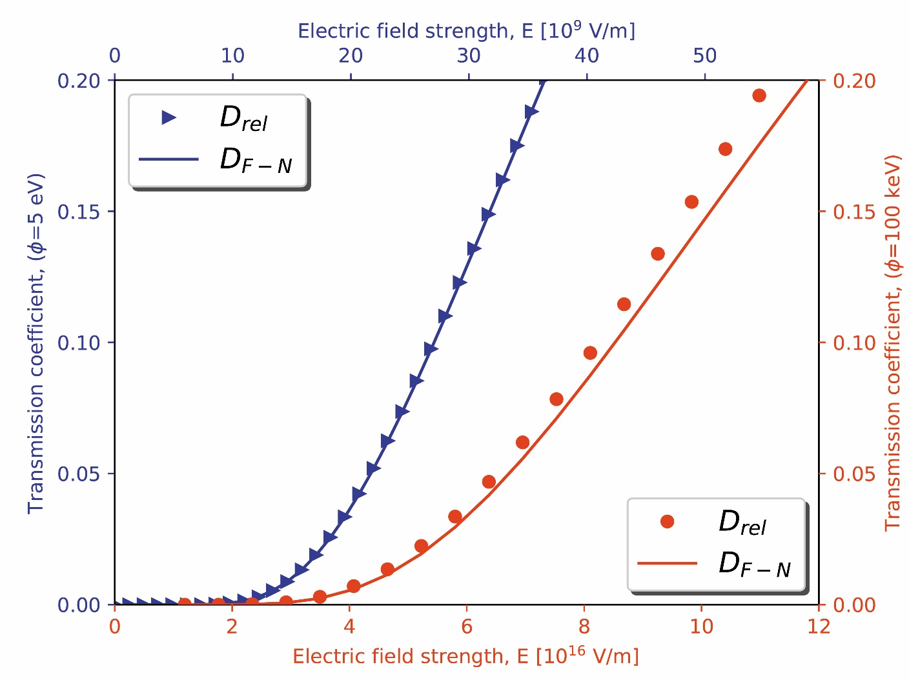

Рис. 3.1. Залежність величини релятивістськи-узагальненого  та отриманого Фаулером і Нордгеймом  коефіцієнтів проходження потенціального бар’єру від електричного поля при різних роботах виходу.

Легко побачити, що у випадку польової емісії з металів графіки майже співпадають. Величина релятивістської поправки у такому випадку буде становити < 0.1%. Звичайно, експериментально побачити такий вплив буде дуже важко, враховуючи експоненціальне зростання густини струму польової емісії. У випадку полів близьких до швінгерівського ліміта  і роботи виходу  відмінність складає >10 % і може вносити помітний внесок у густину струму.

Знайти простий аналітичний вираз для формули (3.53) можна у випадку, коли

. (3.17)

Використаємо асимптотичне наближення у цьому випадку для знаходження явного виду та . Оскільки швінгеровське поле є набагато більшим за лабораторні значення напруженостей електричного поля, то  – є достатньо великим, тоді можна записати, що:

 (3.18)

Вирази для та  приймуть такий вигляд:

 (3.19)

 (3.20)

Скористаємось асимптотичним наближенням для , коли , . Тоді ми можемо записати функцію параболічного циліндра Вебера  та її похідну  у вигляді [6]:

, (3.21)

. (3.22)

У цих формулах використані наступні позначення [6]:

 (3.23)

Беручи до уваги, що , де  кінетична енергія електрона, , запишемо чому дорівнюватимуть та :

, (3.24)

. (3.25)

У випадку, коли польова емісія електронів протікає у лабораторних умовах (3.58), параметри  і  приймуть наступні значення:, а . Коефіцієнт проходження потенціального бар’єру на границі метал-вакуум можна записати у наступному вигляді:

, (3.26)

де

.

- коефіцієнт проходження потенціального бар’єру, отриманий Фаулером та Нордгеймом [7]. При цьому, звернемо увагу, що другий та третій доданки виразу, які не містять у собі швидкості світла , – доданки, що уточнюють вираз для коефіцієнта проходження потенціального бар’єра отриманий Фаулером та Нордгеймом і можуть бути отримані з їхніх розрахунків. Разом з тим, перший та останній доданки є суто релятивістськими та не можуть бути отримані в рамках підходу Фаулера та Нордгейма. Окремо відмітимо, що перший доданок повністю співпадає з результатом отриманим у попередньому параграфі.

Збільшення коефіцієнта проходження потенціального бар’єру у випадку польової емісії з металів (3.58) складає 0,015 %, а у випадку ж польової емісії з пульсарів (3.59) – 15 %, що узгоджується з рис. 3.1. Відмітимо, що у обох випадках умова (3.60) виконується. Можна зробити висновок, що в лабораторних умовах релятивістська поправка дає надзвичайно малий внесок і буде експериментально не помітною. Але у випадку польової емісії з пульсарів внесок її буде помітним і його необхідно враховувати при дослідженні явища польової емісії.

### Ефект релятивістського стиснення потенціального бар’єру

Для пояснення отриманого ефекту підвищення коефіцієнту проходження потенціального бар’єру при врахуванні релятивізму розглянемо простішу задачу – проходження електрона крізь прямокутний потенціальний бар’єр у релятивістському випадку з потенціалами визначеними, як:

. (3.27)

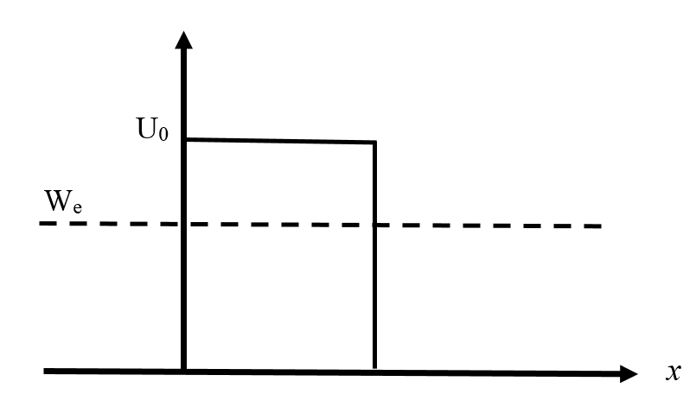

Рис. 3.2. Прямокутний потенціальний бар’єр на границі метал-вакуум.

Для кожної з трьох областей рівняння Клейна-Гордона може бути записане у вигляді (3.3). Розв’язками цих рівнянь є плоскі хвилі:

, (3.28)

де

. (3.29)

Відзначимо, що формули (3.33) співпадають з нерелятивістськими [8], але з коефіцієнтами (3.34). У випадку, коли в ІІІ області присутній лише рух електрона на нескінченність, коефіцієнт відбиття частинки від потенціального бар'єру приймає вигляд:

. (3.30)

Враховуючи (3.33) коефіцієнт відбиття  можемо записати наступним чином:

 (3.31)

де



 ширина потенціального бар’єру.

Враховуючи значення  і , а також використовуючи формули подвійного аргументу синуса та косинуса можна записати їх значення, як:

 (3.32)

Необхідно вказати, що вираз (3.36) співпадає з відомими нерелятивістськими значеннями (наприклад [8]). Тоді, враховуючи (3.37) рівняння (3.36) можна записати у більш відомій формі:

. (3.33)

Вираз для коефіцієнту відбиття (3.38) співпадає з нерелятивістським коефіцієнтом з точністю до  [8]. Можна зробити висновок, що релятивістські ефекти знаходяться саме в цьому коефіцієнті. Тоді можна переписати у вигляді:

, (3.34)

де , .

Формулу для коефіцієнта відбиття (3.38) у загальному випадку можна представити у вигляді:

, (3.35)

де .

Тобто коефіцієнт відбиття описується нерелятивістською формулою, а ширина потенціального бар’єру зменшується, оскільки . Даний ефект можна порівняти з лоренцовим стисненням ширини потенціального бар’єру. Оскільки товщина потенціального бар’єру зменшується, то коефіцієнт проходження, відповідно, зростає, що і пояснює отриманий ефект.

### Вплив магнітного поля на коефіцієнт проходження потенціального бар’єру

Для знаходження хвильових функцій електрона в присутності перпендикулярних електричного та магнітного полів у випадку  скористаємось рівнянням Клейна-Гордона:

. (3.36)

Ми будемо розглядати стаціонарний випадок, коли магнітне поле знаходиться лише у вакуумному проміжку. Тоді у випадку, коли електрони знаходяться в металі (, хвильова функція прийме вигляд:

. (3.37)

Компоненти напруженості електричного поля та магнітної індукції оберемо наступним чином: , , тоді форма електричного потенціалу буде, а векторний потенціал оберемо у вигляді . Тоді з урахуванням формули (3.79), рівняння (3.80) прийме вигляд:

, (3.38)

де компонента імпульсу, що описує рух електрона вздовж магнітного поля. Запишемо це рівняння у безрозмірних координатах, враховуючи, що:

, (3.39)

де

,

.

Тоді, рівняння Клейна-Гордона для зовнішніх взаємно перпендикулярних електричного та магнітного полів можна записати у вигляді [1]:

. (3.40)

У випадку, коли  рівняння переходить у рівняння (3.45). Також рівняння (3.83) має аналогічний вигляд, тому в подальшому ми будемо використовувати ту саму логіку, що і в попередньому розділі. Розв’язок цього рівняння у безрозмірних координатах буде таким самим, як і у відсутності магнітного поля:

. (3.41)

Для «зшивки» хвильових функцій на границі метал-вакуум використаємо умову неперервності хвильової функції та її похідної:

, (3.42)

. (3.43)

Ми розглядатимемо одновимірний рух електронів в металі, тому компонента імпульсу . Враховуючи формули (3.85-3.86), отримаємо, що. Для зручності, введемо позначення:

,

так щоб *Q* було дійсним числом. Тоді отримаємо систему:

. (3.44)

Знайдемо квадрати модулів амплітуд враховуючи, що

,

де та  – дійсні числа:

 (3.45)

Тоді коефіцієнт проходження потенціального бар`єру можна записати у вигляді:

. (3.46)

Використовуючи співвідношення (3.55-3.56) можна отримати коефіцієнт проходження потенціального бар’єру на межі метал-вакуум у присутності зовнішнього магнітного поля паралельного поверхні у випадку, коли справедливо (3.58):

 (3.47)

У випадку, коли  формула (3.90) переходить у коефіцієнт проходження потенціального бар’єру отриманий Фаулером та Нордгеймом у відсутності магнітного поля [7].

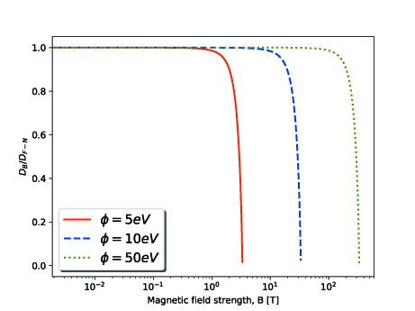

Рис. 3.3. Залежність коефіцієнта проходження потенціального бар’єру від величини магнітного поля для різних значень роботи виходу.

На рисунку 3.3 зображено залежність коефіцієнта проходження потенціального бар’єру на межі метал-вакуум від величини індукції зовнішнього магнітного поля, паралельного поверхні металу. Ми бачимо, що при малих значеннях магнітного поля його вплив на коефіцієнт проходження незначний. Проте, зі зростанням індукції до величини  коефіцієнт проходження зменшується до нуля.

## Вплив резонансних ефектів на густину струму польової емісії у випадку двоступеневого потенціального бар’єру

### Вступ

Задача регулювання величини струму польової емісії є актуальною, зокрема, для подолання високовакуумних високоградієнтних пробоїв і одержання градієнтно стійких матеріалів до виникнення електричного розряду у складових частинах сучасних прискорювачів. Польова емісія – явище, характерне для сильних полів з електричною напруженістю Е = 108÷1010 В/м, є однією з основних причин, що призводить до появи темнових струмів у прискорювальних структурах і, як наслідок, втрати електроізоляційних властивостей міжелектродного проміжку. З іншого боку процес підсилення струму польової емісії є необхідним для роботи польових електронних джерел, вимог тунельної мікроскопії, електронної голографії, вакуумної наноелектроніки [10, 13, 14].

Метою дослідження є врахування впливу резонансних ефектів на густину струму польової емісії за допомогою моделі двоступеневого потенціального бар'єру; знаходження виразу для коефіцієнта прозорості потенціального бар’єру та чисельне обчислення струму польової емісії; з’ясування зв’язку відстані між областями потенціального бар’єру з потенціальною енергією U = C з довжиною хвилі де Бройля тунелюючого крізь бар’єр електрона.

### Двоступенева форма потенціального бар’єру

Двоступенева форма потенціального бар’єру була запропонована в роботах [9, 11, 15]. У статті [11] теоретично описано низьковольтну польову емісію електронів з наноструктурованих вуглецевих матеріалів, обумовлену наявністю резонансних поверхневих станів, і виконано чисельну оцінку емісійного струму, що підтверджує можливість збільшення на чотири порядки за рахунок резонансного тунелювання електронів через подвійний бар’єр.

Основна ідея запропонованої моделі базується на тому, що електрони проникають через два прямокутні потенціальні бар’єри завдяки ефекту тунелювання. При необхідному підборі параметрів системи, показаної на рис. 3.4, ймовірність проходження електрона з енергією *W* крізь двоступеневий потенціальний бар’єр може виявитися вищою, ніж у випадку одноступеневого бар’єру, тобто відбуватиметься резонансне тунелювання [9].

На рис. 1 зображено спрощену форму потенціального бар’єру для системи метал-метал-вакуум. Кожна з областей означає: V – перший метал, IV – дипольний шар контакту метал-метал, ІІІ – другий метал, ІІ – потенціальний бар’єр на межі розділу фаз метал-вакуум, І – вакуум. Область ІІ є кількісною заміною трикутного бар’єру прямокутним з рівною йому прозорістю. Координати *x*i є межами розділу вказаних областей. Параметри *h*1, *h*2, *h*3 моделі є шириною областей II, III, IV відповідно. Нумерація нижнього індекса хвильових чисел *k*i співпадає з номером кожної області. За умови *h*i = 0, де i=1,2,3, двоступеневий прямокутний потенціальний бар’єр стає одноступеневим. Величина *C*= *µ*+ *χ*, де *μ*– електрохімічний потенціал металу, *χ* – робота виходу металу.

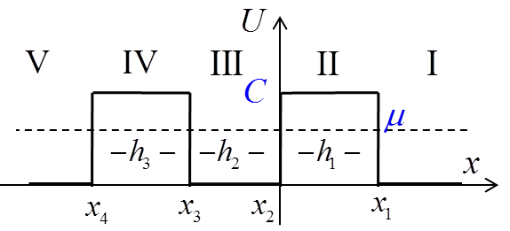

Рис. 3.4. Двоступеневий прямокутний потенціальний бар’єр

Основна ідея запропонованої моделі полягає в тому, що електрони проникають послідовно через два прямокутні потенціальні бар’єри завдяки ефекту тунелювання. При певному підборі параметрів цієї системи ймовірність проходження електрона з енергією *W* крізь двоступеневий потенціальний бар’єр може виявитися вищою, ніж у випадку одноступеневого бар’єру, тобто відбуватиметься резонансне тунелювання електронів.

### Резонансна умова збільшення значення густини струму польової емісії з двошарової поверхні металу

Умову абсолютної прозорості двоступеневого потенціального бар’єру *D* = 1 у частковому випадку з врахуванням:

, . (3.48)

можна записати як:

, n = 0, 1, 2, ... (3.49)

Оскільки довжина хвилі де Бройля електрона , то

, n = 0, 1, 2, ... (3.50)

За умови енергії електрона *W* = 6 еВ, маємо  , і, використовуючи (3.50), *h*2 = 1,25 . Формула (3.50) не обмежує узагальнення абсолютної прозорості двоступеневого потенціального бар’єру лише за умов (3.48) тому, що вона правильна й для інших значень *C* і *W*, проте коефіцієнт прозорості буде максимальним, але меншим одиниці. Введення (3.48) необхідно, щоб знайти формулу (3.50) і спростити аналітичний вираз для коефіцієнта прозорості *D* бар’єру, зображеного на рис. 3.4.

Отже, знайдено формулу для коефіцієнта прозорості *D* електронів та умову (3.48), що визначає випадки збільшення прозорості розглянутого потенціального бар’єру. Для одержання найбільшого значення струму польової емісії необхідна товщина *h*2 нанесеного металу на поверхню підкладки має дорівнювати одній четвертій довжини хвилі де Бройля електрона, що подібно до просвітлення оптики [12]. Як видно з рис. 3.5, затухання осциляцій густини струму *j* узгоджується з формулою (3.50). Для побудови рис. 3.5 були використані параметри: *h*1 = 6·10-10 м, *h*3 = 10-10 м, *C* = 12 еВ, *µ* = 7,5 еВ.

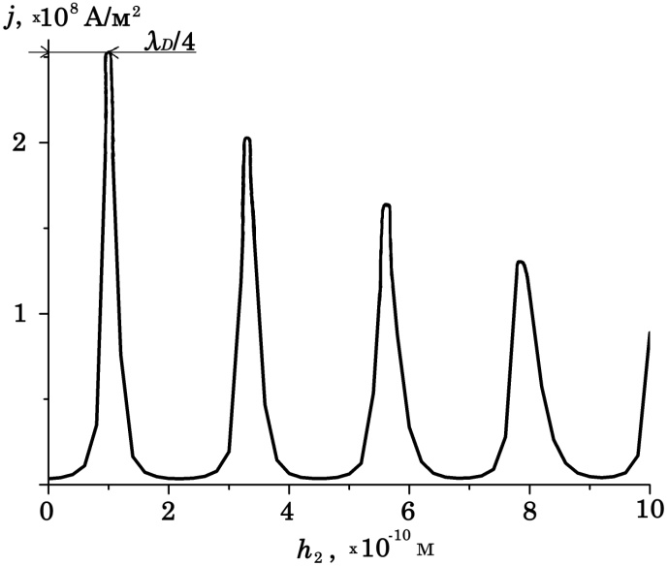

Рис. 3.5. Залежність густини струму j від ширини області h2 у випадку двоступеневого прямокутного потенціального бар’єру

З рис. 3.5 слідує, що густина струму польової емісії з двошарової металевої системи з товщиною нанесеного покриття нанометрових розмірів має осциляційні й резонансні властивості.

Отже, покриття електропровідного металевого середовища додатковим шаром металу товщиною порядку частки нанометра збільшує ймовірність проходження електрона крізь потенціальний бар’єр та зменшує розкид по енергії електронів польової емісії в області абсолютної прозорості двоступеневого потенціального бар’єру в порівнянні з прямокутним одноступеневим.

Також знайдено аналітичний вираз для коефіцієнта прозорості *D*(*W*) електронів та умову збільшення прозорості розглянутого потенціального бар’єру у частковому випадку *C* = 2*W*. Найбільше значення густини струму польової емісії знаходимо, якщо товщина нанесеного металу прямо пропорційна одній четвертій довжини хвилі де Бройля електрона.

## Висновки до розділу 3.

У даному розділі отримано наступні результати:

1. Показано, що у випадку достатньо сильних електричних полів та відносно великих міжелектродних відстаней рух електрона в міжелектродному вакуумному проміжку може бути релятивістським, тому з’являється необхідність врахування релятивістської поправки до квантової теорії польової емісії Фаулера-Нордгейма.

2. Виконано узагальнення на релятивістський випадок рівняння польової емісії електронів. Знайдено загальний вираз коефіцієнту проходження потенціального бар’єру та наведено спрощену аналітичну формулу у для типових лабораторних параметрів. Показано, що збільшення коефіцієнта проходження потенціального бар’єру у випадку польової емісії з металів складає . Цю формулу можна застосувати для обчислення польової емісії з полярного регіону нейтронної зірки. У цьому випадку збільшення коефіцієнта проходженння складе близько 15 %.

3. Виконуючи узагальнення на релятивістський випадок коефіцієнту проходження прямокутного потенціального бар’єру, знайдено ефект релятивістського стиснення потенціального бар'єру на межі метал-вакуум. Під час зменшення ширини бар'єру збільшується коефіцієнт проходження, чим можна пояснити і отримане збільшення коефіцієнта проходження у випадку присутності електричного поля.

4. Знайдено загальний вигляд та спрощену аналітичну формулу коефіцієнту проходження потенціального бар'єру на межі метал-вакуум у випадку присутності зовнішнього магнітного поля, перпендикулярного електричному. Показано, що магнітне поле зменшить коефіцієнт проходження менше ніж на  для типових значень електричного та магнітного полів , , що узгоджується з раніше отриманими результатами.

4. Покриття електропровідного металевого середовища додатковим шаром металу товщиною порядку частки нанометра збільшує ймовірність проходження електрона крізь потенціальний бар’єр та зменшує розкид по енергії електронів польової емісії в області абсолютної прозорості двоступеневого потенціального бар’єру в порівнянні з прямокутним одноступеневим.

5. Знайдено аналітичний вираз для коефіцієнта прозорості D(W) електронів та умову збільшення прозорості розглянутого потенціального бар’єру у частковому випадку C = 2W. Найбільше значення густини струму польової емісії знаходимо, якщо товщина нанесеного металу прямо пропорційна одній четвертій довжини хвилі де Бройля електрона.

## Список літератури до розділу 2

1. А. И. Ахиезер та В. Б. Берестецкий, Квантовая электродинамика, Москва: Наука, 1981.
2. E. T. Whittaker та G. N. Watson, A Course of Modern Analysis, Cambridge University Press, 1996.
3. M. Abramowitz та I. Stegun, Handbook of Mathematical Functions, New York: Dover, 1965.
4. V. S. Beskin, A. V. Gurevich та Y. N. Istomin, Physics of the pulsar magnetosphere, Cambridge University Press, 1993.
5. D. A. Diver, A. A. da Costa, E. W. Laing, C. R. Stark та L. F. Teodoro, «On the surface extraction of electrons in a pulsar,» Monthly Notices of the Royal Astronomical Society, т. 401, № 1, pp. 613-620, 2009.
6. F. W. Olver, «Uniform asymptotic expansions for Weber parabolic cylinder functions of large orders,» Journal of Research of the National Bureau of Standarts - B. Mathematics and Mathematical Physics, т. 63B, № 2, pp. 131-173, 1959.
7. R. H. Fowler та L. Nordheim, «Electron emission in intense electric fields,» Proceedings of the Royal Society of London. Series A, т. 119, № 781, pp. 173-181, 1928.
8. Л. Д. Ландау та Е. М. Лифшиц, Теоретическая физика в 10 т. Т. 3, Москва: Наука, 1969.
9. Антонов Д.А., Вугальтер Г.А., Горшков О.Н., Касаткин А.П., Филатов Д.О., Шенина М.Е. Резонансное туннелирование электронов через нанокластеры, сформированные в стабилизированном диоксиде циркония методом ионной имплантации. Вестник Нижегородского университета им. Н.И. Лобачевского, 2007. №3. С. 55-60.
10. Владимиров Г.Г. Физическая электроника. Эмиссия и взаимодействие частиц с твердым телом : учеб. пособие. Санкт-Петербург: Лань, 2013. 368 с.
11. Захидов А.А., Образцов А.Н., Волков А.П., Ляшенко Д.А. Механизм низковольтной эмиссии электронов из наноуглеродных материалов. ЖЭТФ, 2005. Выпуск 1(127). С. 100-106.
12. Колебания и волны. Оптика. Атомная и ядерная физика : в 3 т. / под ред. Г.С. Ландсберга. Москва: Физматлит, 2009. Т. 3. 656 с.
13. Месяц Г.А. Взрывная электронная эмиссия : монография. Москва: Физматлит, 2011. 280 с.
14. Фурсей Г.Н. Автоэлектронная эмиссия : учеб. пособие. Санкт-Петербург: Лань, 2012. 320 с.
15. Musiienko I.I., Kholodov R.I. Influence of vacancies and pores that appear during irradiation in the surface metal layer on field emission current. J. Nano- Electron. Phys., 2019. No 3(11). 03015(5pp). DOI: 10.21272/jnep.11(3).03015